Описание функциональных характеристик
ПО «Star-bus»

Аннотация

Настоящий документ содержит описание функциональных характеристик ПО «Star-bus», в том числе описание ПО, информацию о назначении ПО, описание основных возможностей ПО, а также задачи, реализуемые при помощи программы.

Содержание документа

Аннотация 2
Содержание документа 3
1. Описание и назначение ПО 4
2. Основные задачи, которые можно выполнять при помощи ПО 5
Роль «Перевозчик» 5
Задача: Добавление маршрута 5
Задача: Добавление автомобиля 6
Задача: Добавление диспетчера 7
Задача: Редактирование настроек 9
Задача: Просмотр статистики 9
Задача: Просмотр черного списка 11
Задача: Просмотр рейсов 12
Задача: Поиск пассажиров 13
Задача: Добавление SMS-шаблона 14
Роль «Автовокзал» 15
Задача: Просмотр списка перевозчиков 15
Задача: Добавление ККТ 16
Задача: Добавление кассира 17
Задача: Просмотр статистики 19
Задача: Просмотр черного списка 20
Задача: Просмотр новостей 21
Роль «Клиент» 22
Задача: Поиск билета 22
Задача: Поиск попутчика 22
Задача: Заявка на автобус 23
Задача: Аренда автобуса 24
3. Контакты 25

1. Описание и назначение ПО
ПО «Star-bus» (далее — программа, ПО) — программное обеспечение для автоматизации деятельности пассажирских перевозок.

Функциональные возможности ПО:
- бронирование и покупка билетов на междугородние автобусы;
- сервис по поиску попутчиков;
- заказ и аренда автобуса.

2. Основные задачи, которые можно выполнять при помощи ПО

Роль «Перевозчик»

Задача: Добавление маршрута
Условия, при соблюдении которых возможно выполнение операции: Успешная регистрация в системе.
Подготовительные действия: Не требуются.
Затрачиваемые ресурсы: 1 минута.
Основные действия в требуемой последовательности:
1. Пользователь на панели управления нажимает кнопку «Добавить маршрут» (рис. 1).
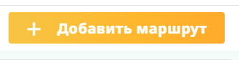
Рисунок 1

2. Далее указывает цену, валюту, номер, телефон контактного лица, доп. телефон поддержки для билета, фрахтовщика, автомобиль по умолчанию, остановку начала маршрута, остановку конца маршрута и комментарий (рис. 2, 3). После чего нажимает кнопку «Добавить».
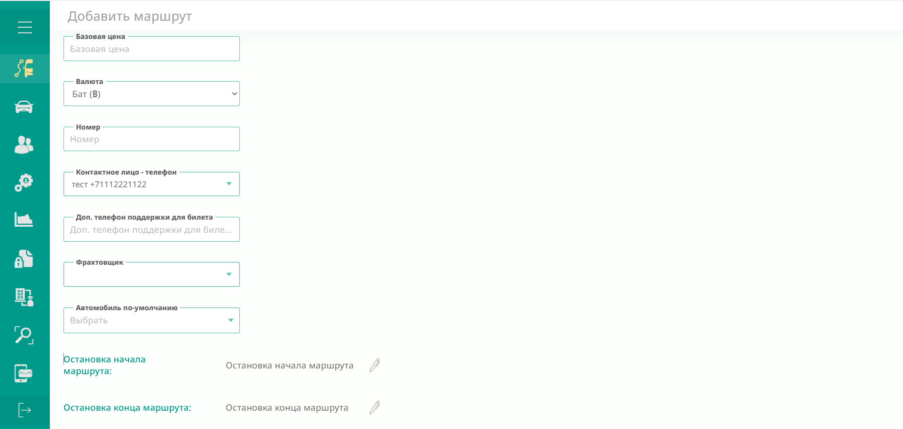
Рисунок 2

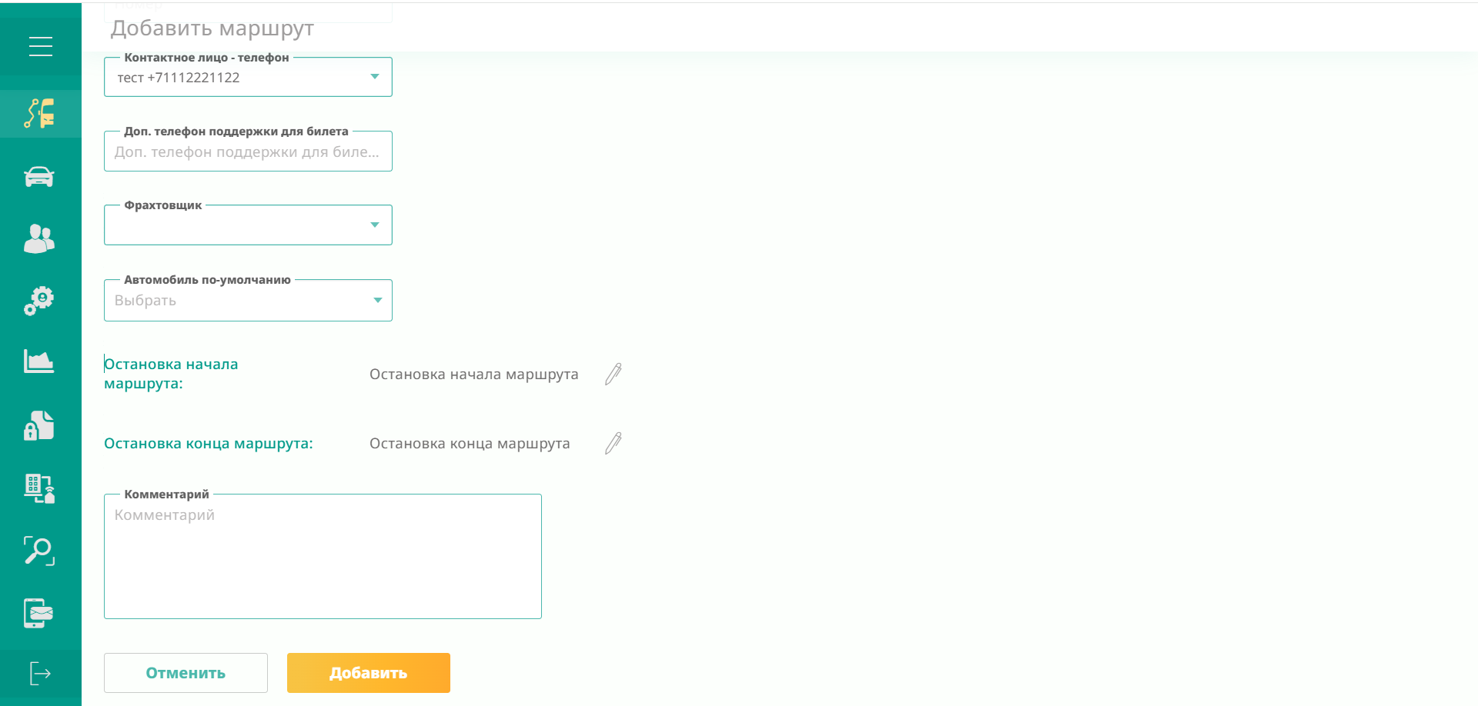
Рисунок 3

Задача: Добавление автомобиля
Условия, при соблюдении которых возможно выполнение операции: Успешная регистрация в системе.
Подготовительные действия: Не требуются.
Затрачиваемые ресурсы: 1 минута.
Основные действия в требуемой последовательности:
1. Пользователь на панели управления переходит во вкладку «Автомобили» (рис. 4).
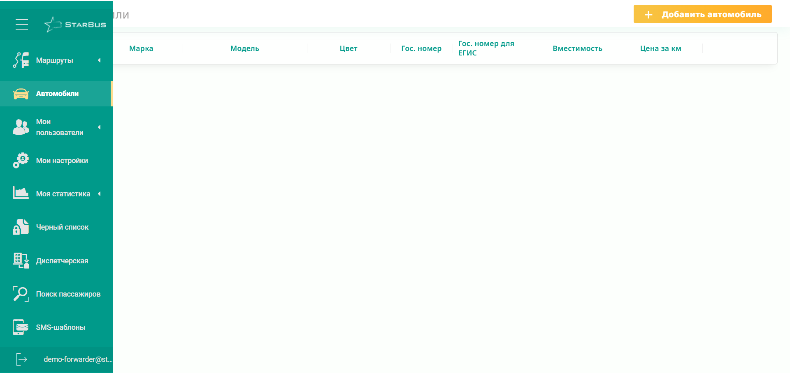
Рисунок 4

2. Далее нажимает кнопку «Добавить автомобиль» (рис. 5).
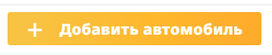
Рисунок 5

3. Далее заполняет информацию: марка, модель, цвет, вместимость, цена за км, гос. номер, гос. номер для ЕГИС и загружает фото автомобиля. В завершение действия нажимает кнопку «Добавить» (рис. 6, 7).
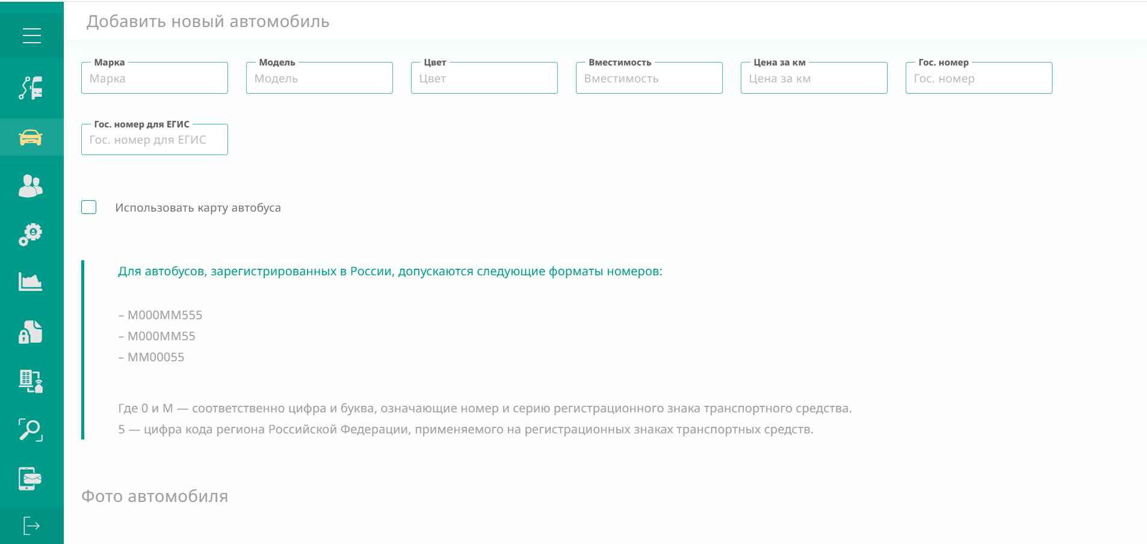
Рисунок 6

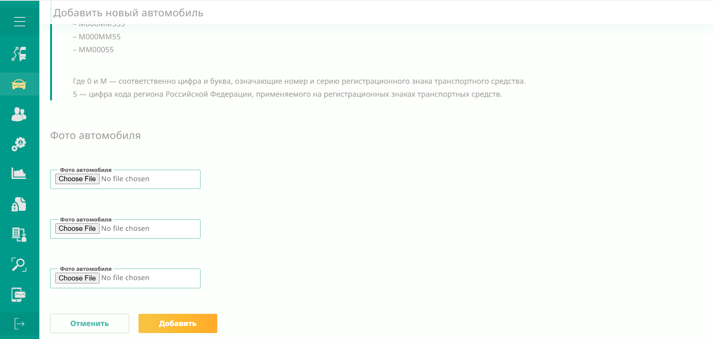
Рисунок 7

Задача: Добавление диспетчера
Условия, при соблюдении которых возможно выполнение операции: Успешная регистрация в системе.
Подготовительные действия: Не требуются.
Затрачиваемые ресурсы: 1 минута.
Основные действия в требуемой последовательности:
1. Пользователь на панели управления переходит во вкладку «Мои пользователи» и выбирает «Диспетчеры» (рис. 8).
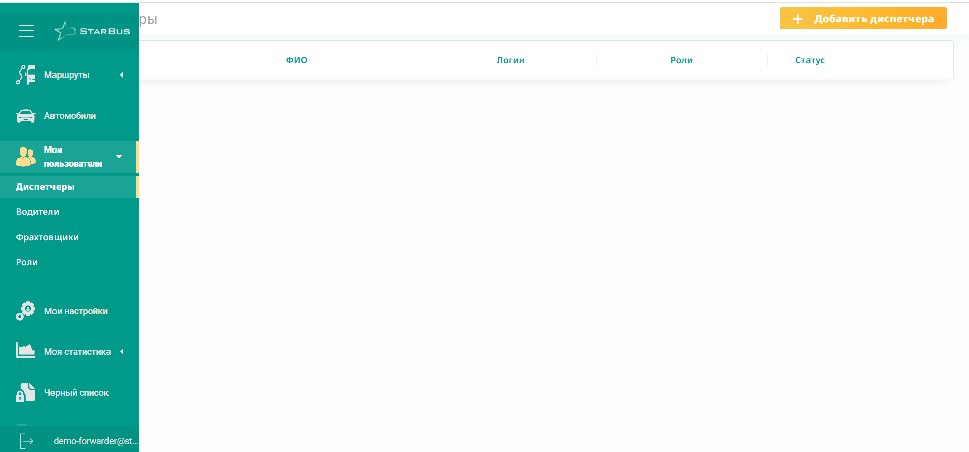
Рисунок 8

2. Далее нажимает кнопку «Добавить диспетчера» (рис. 9).
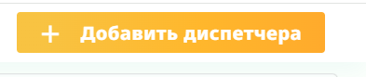
Рисунок 9

3. После заполняет информацию: ФИО, Роли, Внутренний номер оператора в Megafon. В завершение действия нажимает кнопку «Добавить» (рис. 10).
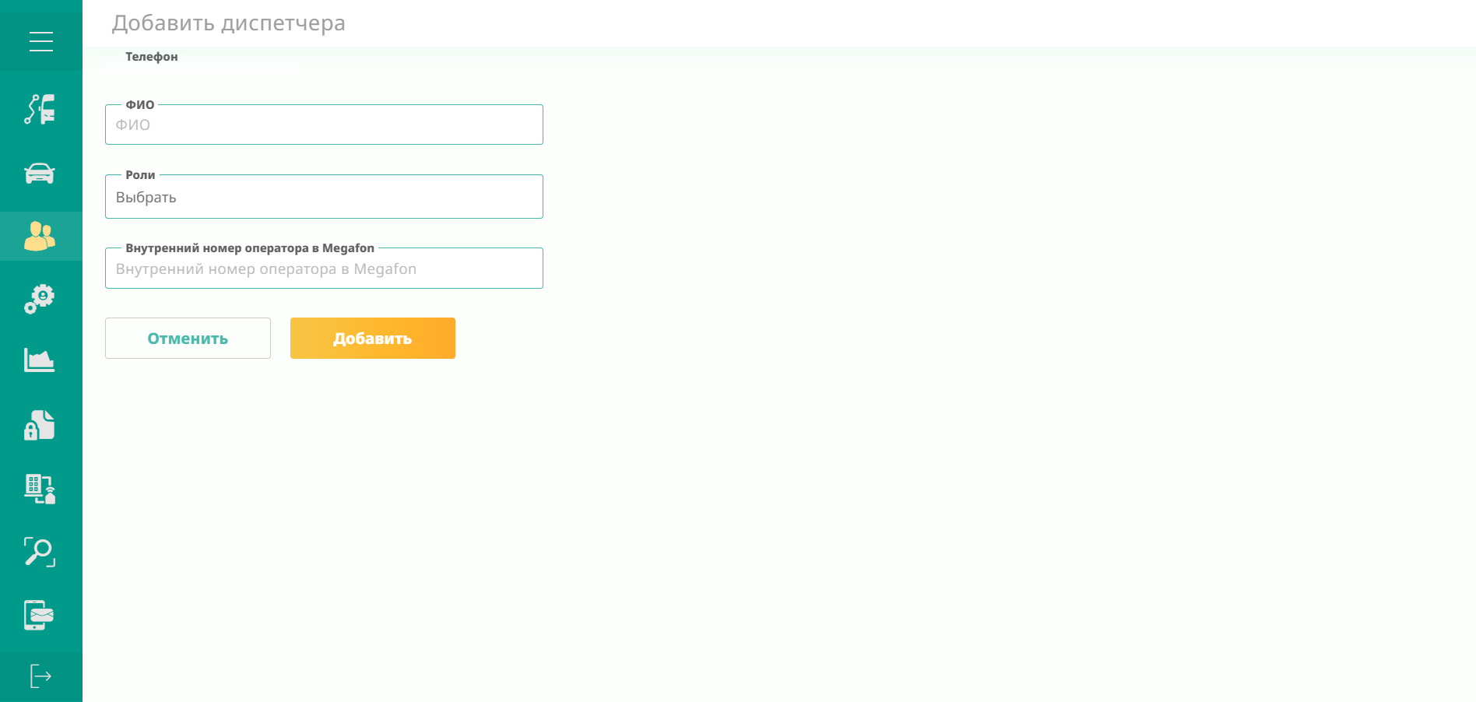
Рисунок 10

Аналогичные действия можно осуществить для добавления водителя, фрахтовщика. Для этого необходимо выполнить вышеперечисленные действия в отношении каждой роли.

Задача: Редактирование настроек
Условия, при соблюдении которых возможно выполнение операции: Успешная регистрация в системе.
Подготовительные действия: Не требуются.
Затрачиваемые ресурсы: 1 минута.
Основные действия в требуемой последовательности:
1. Пользователь на панели управления переходит во вкладку «Мои настройки» (рис. 11).
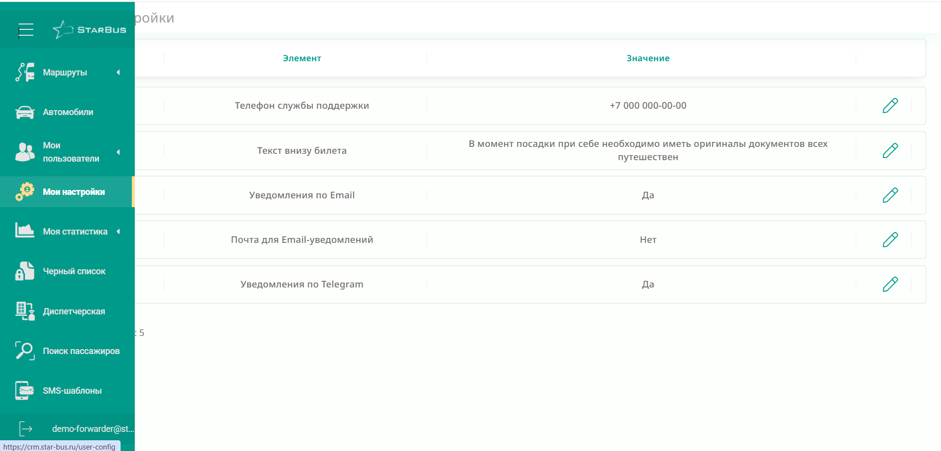
Рисунок 11

2. Далее настраивает необходимые элементы. Для редактирования элементов необходимо нажать кнопку с изображением карандаша.

Задача: Просмотр статистики
Условия, при соблюдении которых возможно выполнение операции: Успешная регистрация в системе.
Подготовительные действия: Не требуются.
Затрачиваемые ресурсы: 1 минута.
Основные действия в требуемой последовательности:
1. Пользователь на панели управления переходит во вкладку «Моя статистика» (рис. 12).
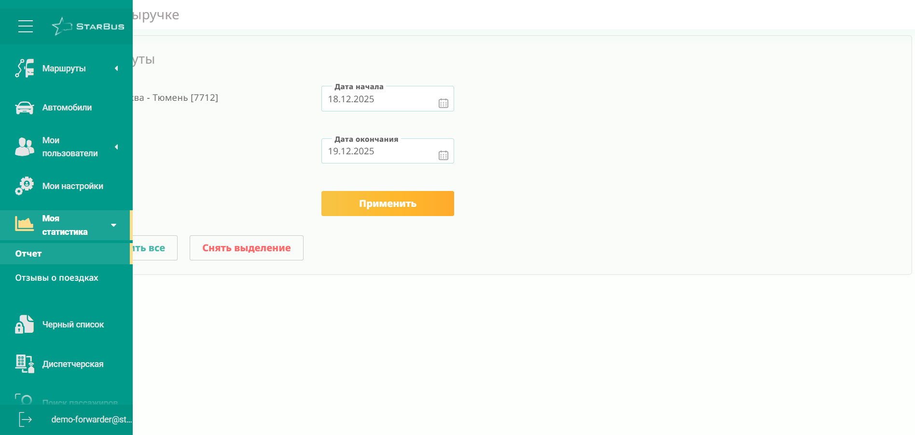
Рисунок 12

2. Для просмотра отчетов о выручке необходимо перейти во вкладку «Отчет», выбрать маршрут и период, за который необходимо сформировать отчет, и нажать кнопку «Применить» (рис. 13).
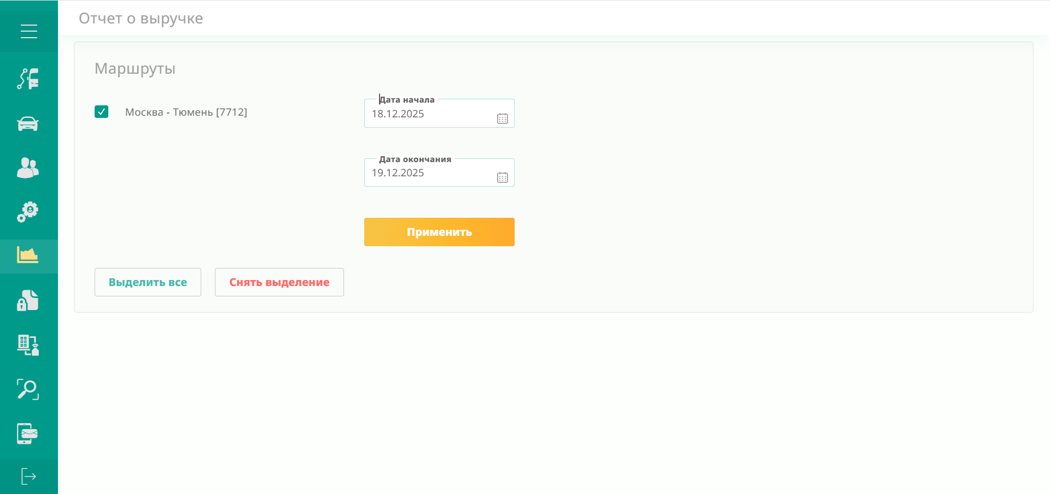
Рисунок 13

3. Для просмотра отзывов о поездках необходимо перейти во вкладку «Отзывы о поездках», после чего появится страница с необходимой информацией (рис. 14).
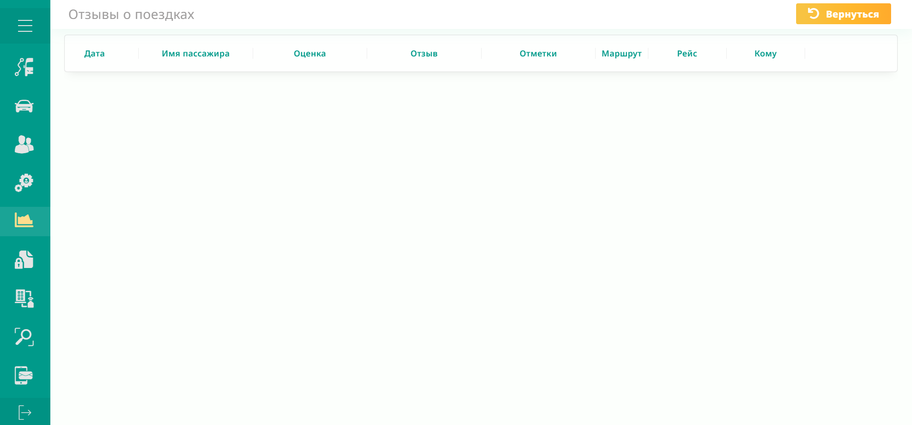
Рисунок 14

Задача: Просмотр черного списка
Условия, при соблюдении которых возможно выполнение операции: Успешная регистрация в системе.
Подготовительные действия: Не требуются.
Затрачиваемые ресурсы: 1 минута.
Основные действия в требуемой последовательности:
1. Пользователь на панели управления переходит во вкладку «Чёрный список» (рис. 15).

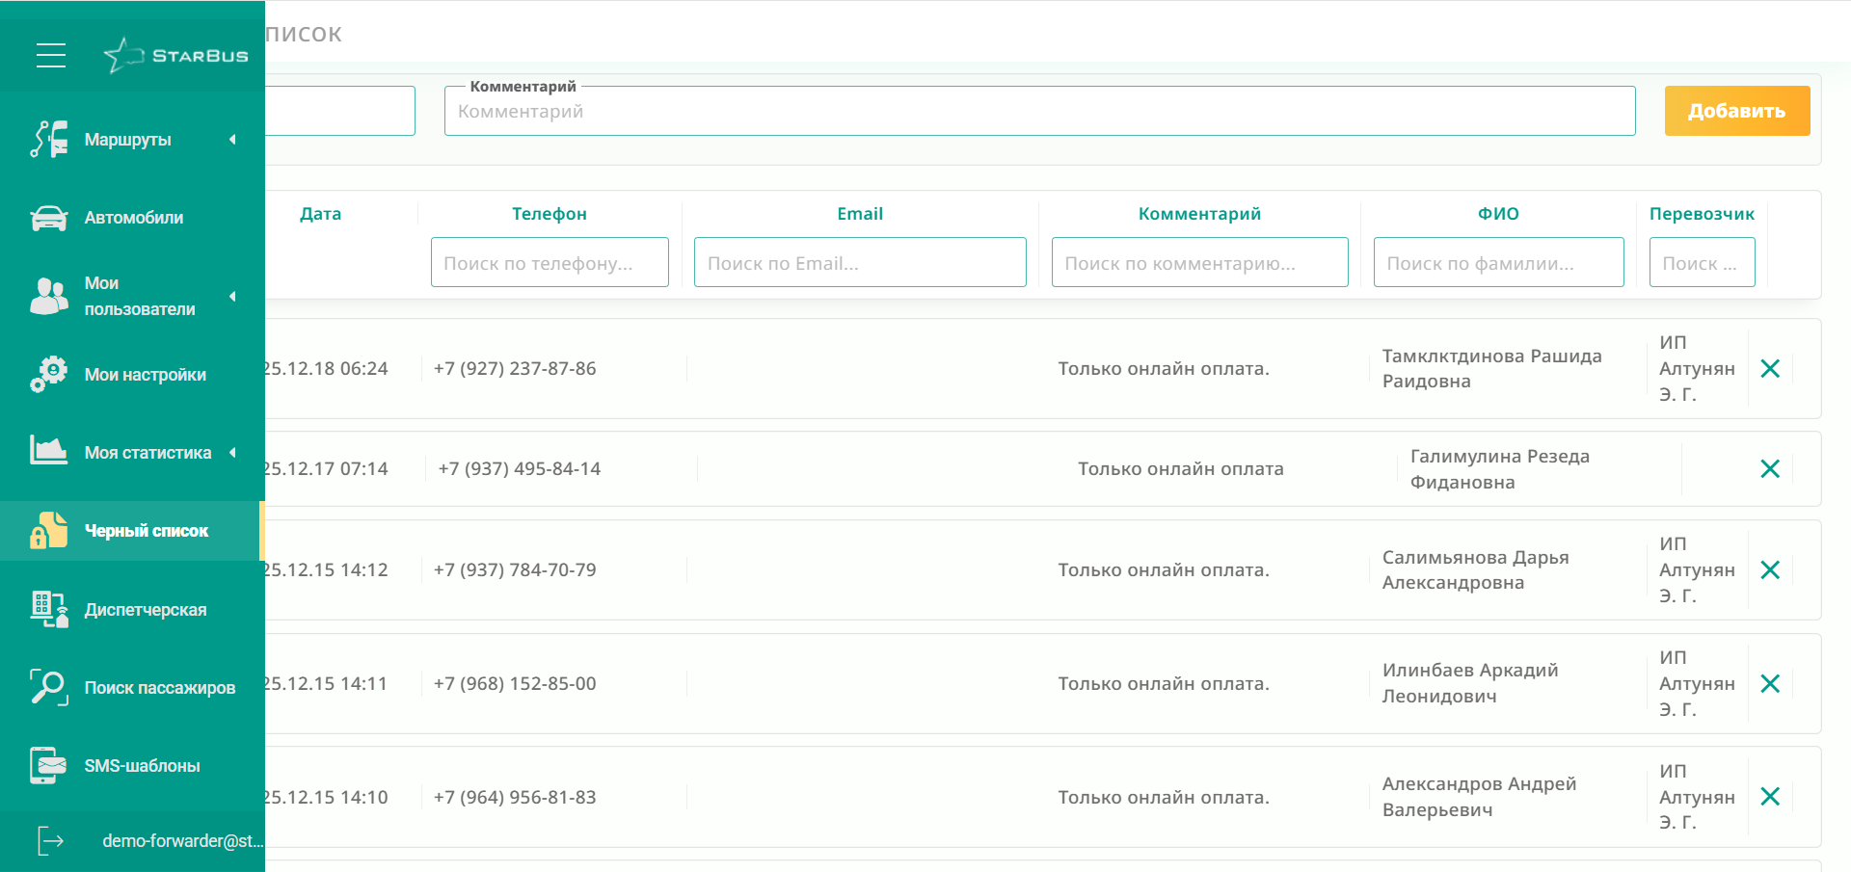
Рисунок 15

2. Далее просматривает информацию по пользователям, занесенным в черный список. Для добавления нового пользователя в текущий список необходимо ввести его данные и нажать кнопку «Добавить» (рис. 16).
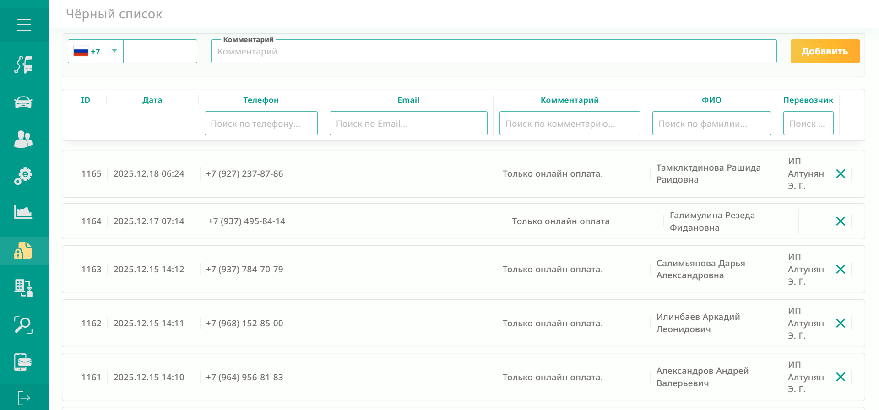
Рисунок 16

Задача: Просмотр рейсов
Условия, при соблюдении которых возможно выполнение операции: Успешная регистрация в системе.
Подготовительные действия: Не требуются.
Затрачиваемые ресурсы: 1 минута.
Основные действия в требуемой последовательности:
1. Пользователь на панели управления переходит во вкладку «Диспетчерская» (рис. 17).
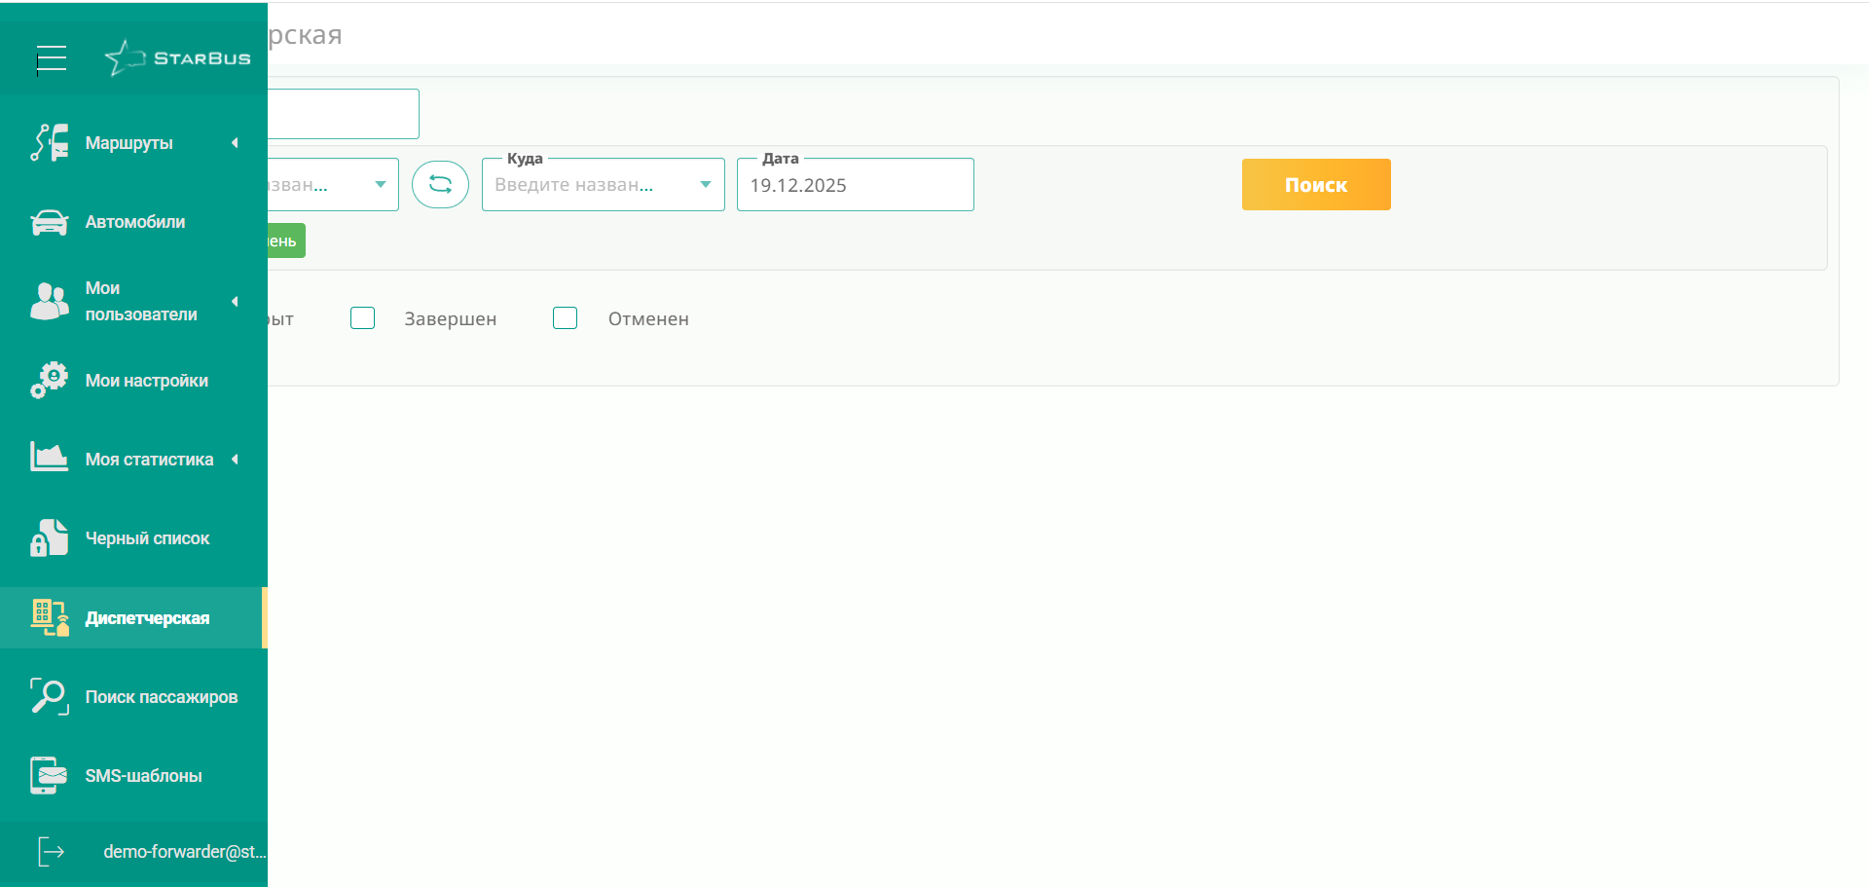
Рисунок 17

2. Далее просматривает информацию по рейсам, применяя необходимые фильтры для поиска.

Задача: Поиск пассажиров
Условия, при соблюдении которых возможно выполнение операции: Успешная регистрация в системе.
Подготовительные действия: Не требуются.
Затрачиваемые ресурсы: 1 минута.
Основные действия в требуемой последовательности:
1. Пользователь на панели управления переходит во вкладку «Поиск пассажиров» (рис. 18).
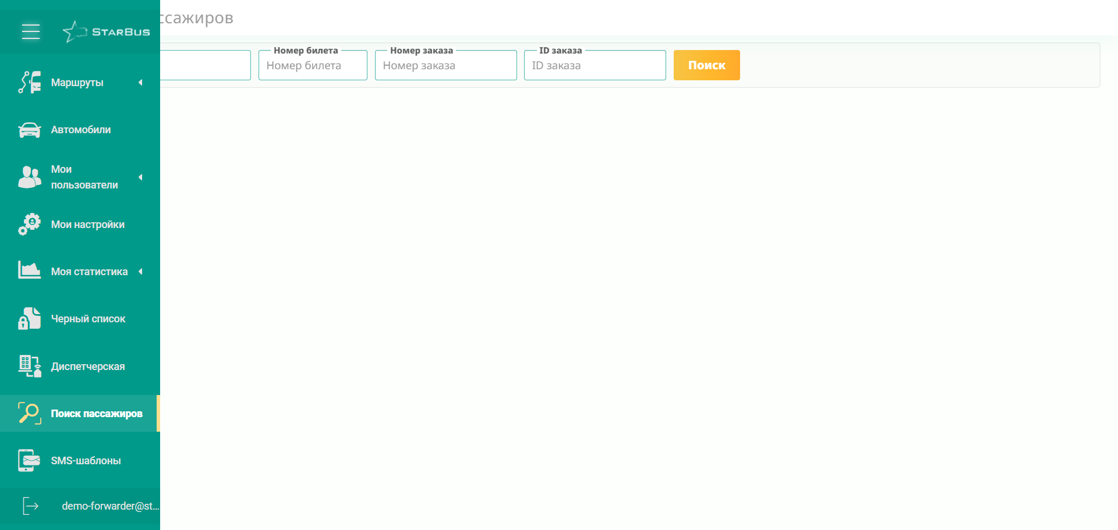
Рисунок 18

2. Далее вводит номер телефона, номер билета, номер заказа, ID заказа и нажимает кнопку «Поиск» (рис. 19).
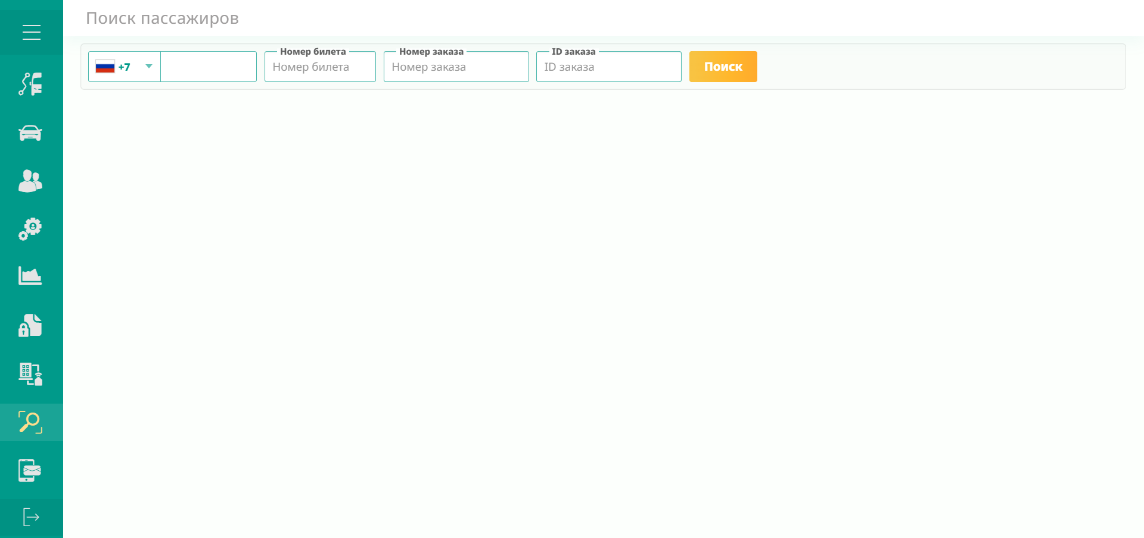
Рисунок 19

Задача: Добавление SMS-шаблона
Условия, при соблюдении которых возможно выполнение операции: Успешная регистрация в системе.
Подготовительные действия: Не требуются.
Затрачиваемые ресурсы: 1 минута.
Основные действия в требуемой последовательности:
1. Пользователь на панели управления переходит во вкладку «SMS-шаблоны» (рис. 20).
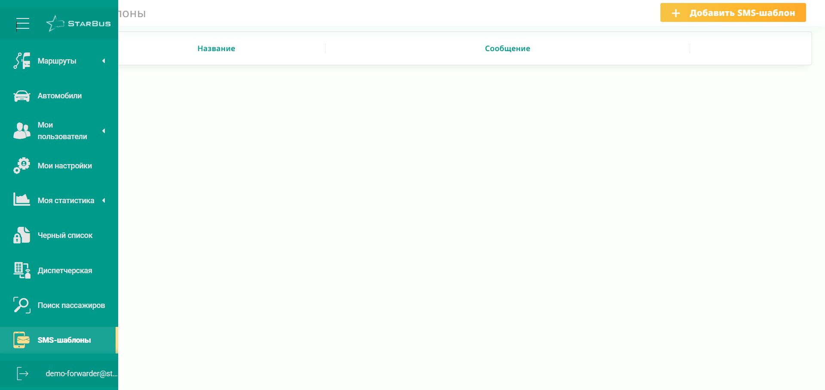
Рисунок 20

2. Далее нажимает кнопку «Добавить SMS-шаблон» (рис. 21).
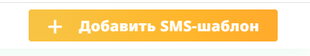
Рисунок 21

3. После заполняет информацию: название, сообщение и нажимает кнопку «Добавить» (рис. 22, 23).
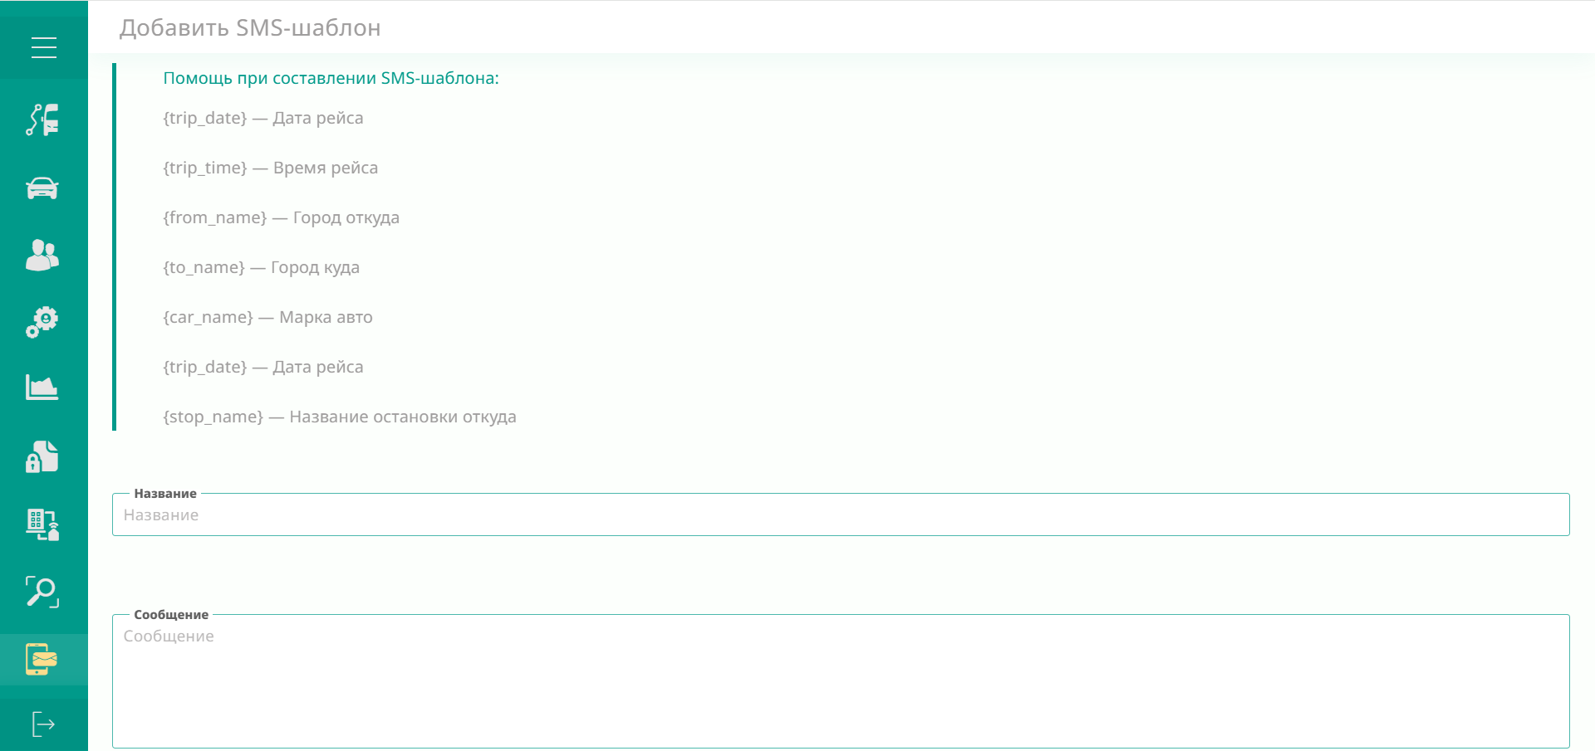
Рисунок 22

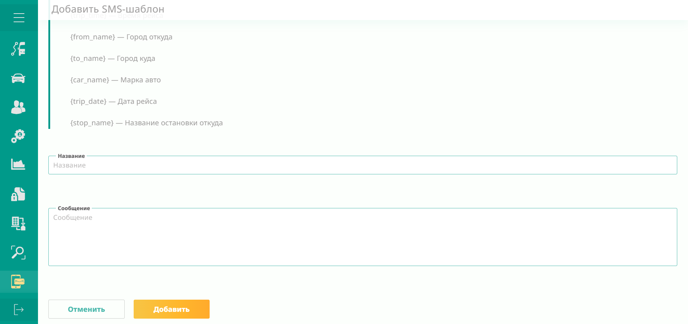
Рисунок 23

Роль «Автовокзал»

Задача: Просмотр списка перевозчиков
Условия, при соблюдении которых возможно выполнение операции: Успешная регистрация в системе.
Подготовительные действия: Не требуются.
Затрачиваемые ресурсы: 1 минута.
Основные действия в требуемой последовательности:
1. Пользователь на панели управления переходит во вкладку «Перевозчики» (рис. 24).
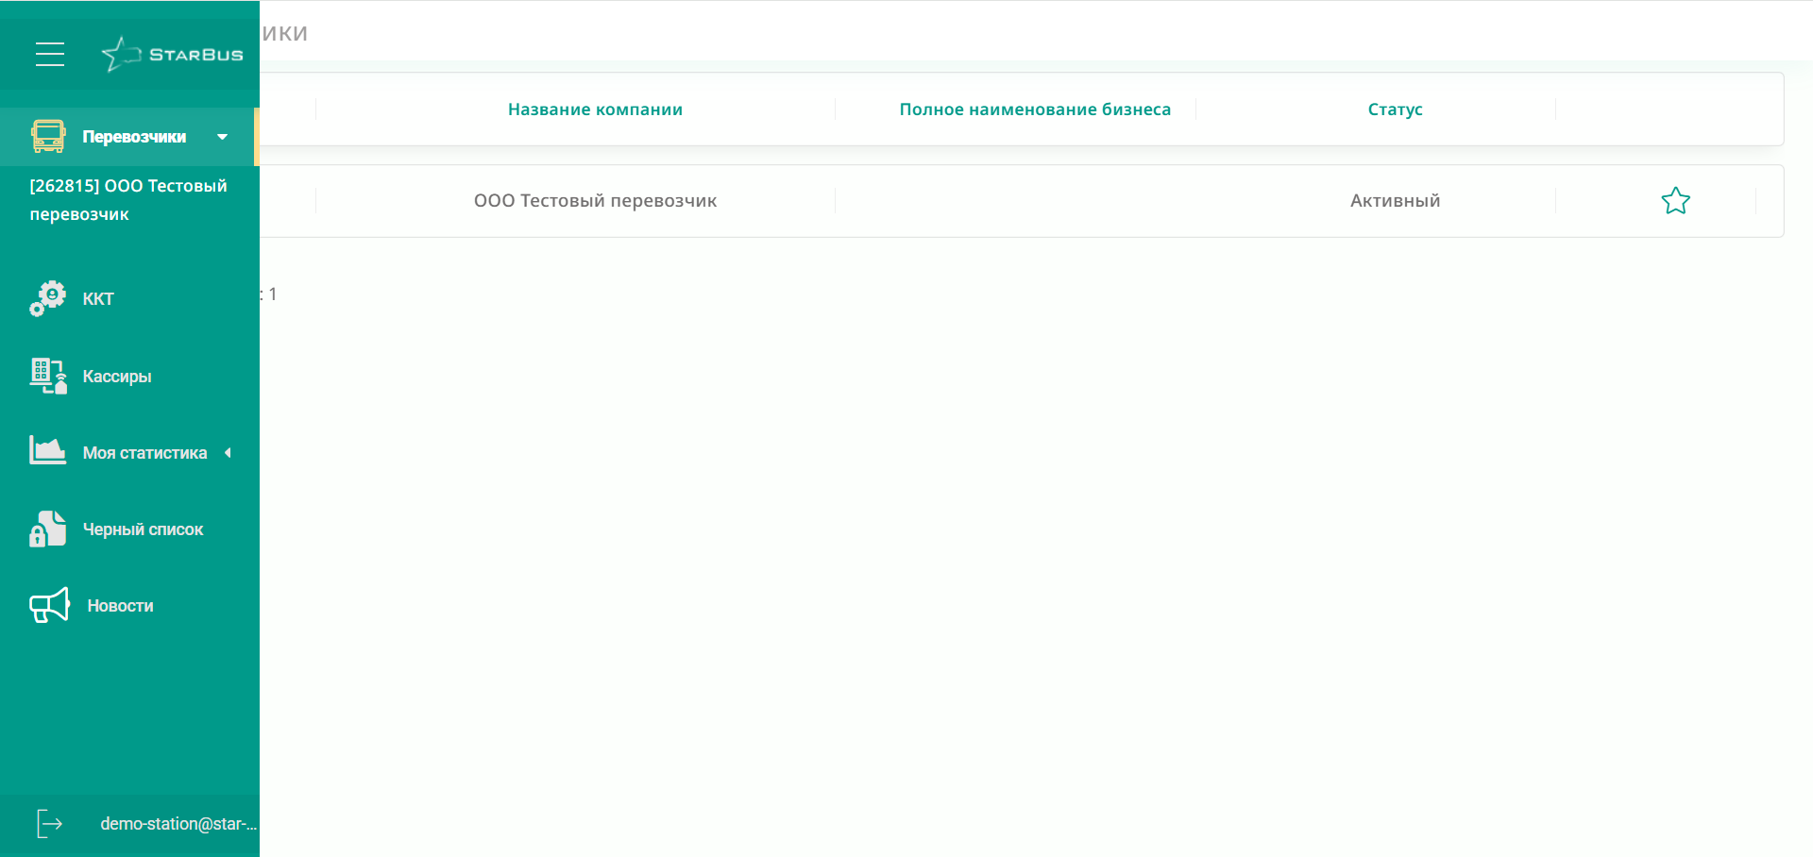
Рисунок 24

2. Далее просматривает информацию по перевозчикам (ID, название компании, полное наименование бизнеса, статус) (рис. 25).
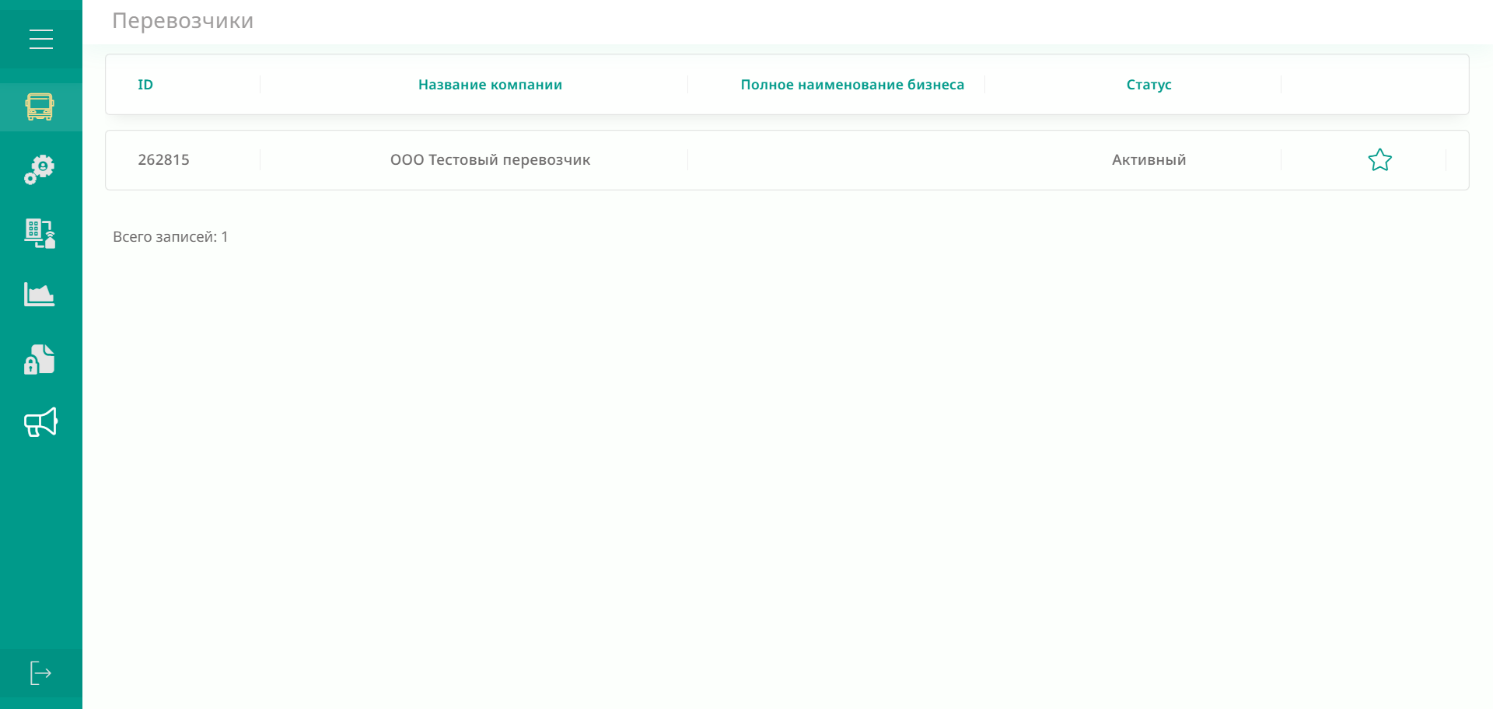
Рисунок 25

Задача: Добавление ККТ
Условия, при соблюдении которых возможно выполнение операции: Успешная регистрация в системе.
Подготовительные действия: Не требуются.
Затрачиваемые ресурсы: 1 минута.
Основные действия в требуемой последовательности:
1. Пользователь на панели управления переходит во вкладку «ККТ» (рис. 26).
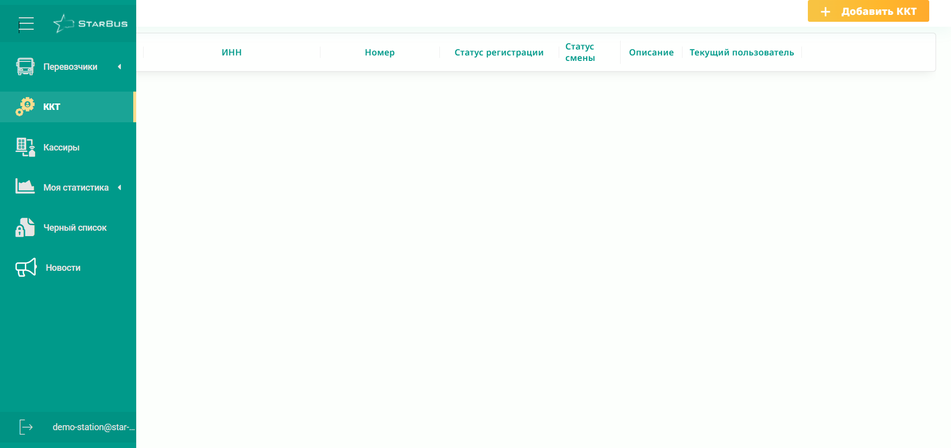
Рисунок 26

2. Далее нажимает кнопку «Добавить ККТ» (рис. 27).
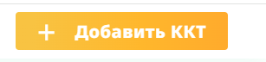
Рисунок 27

3. После чего заполняет информацию: ИНН, номер, описание и нажимает кнопку «Добавить» (рис. 28).
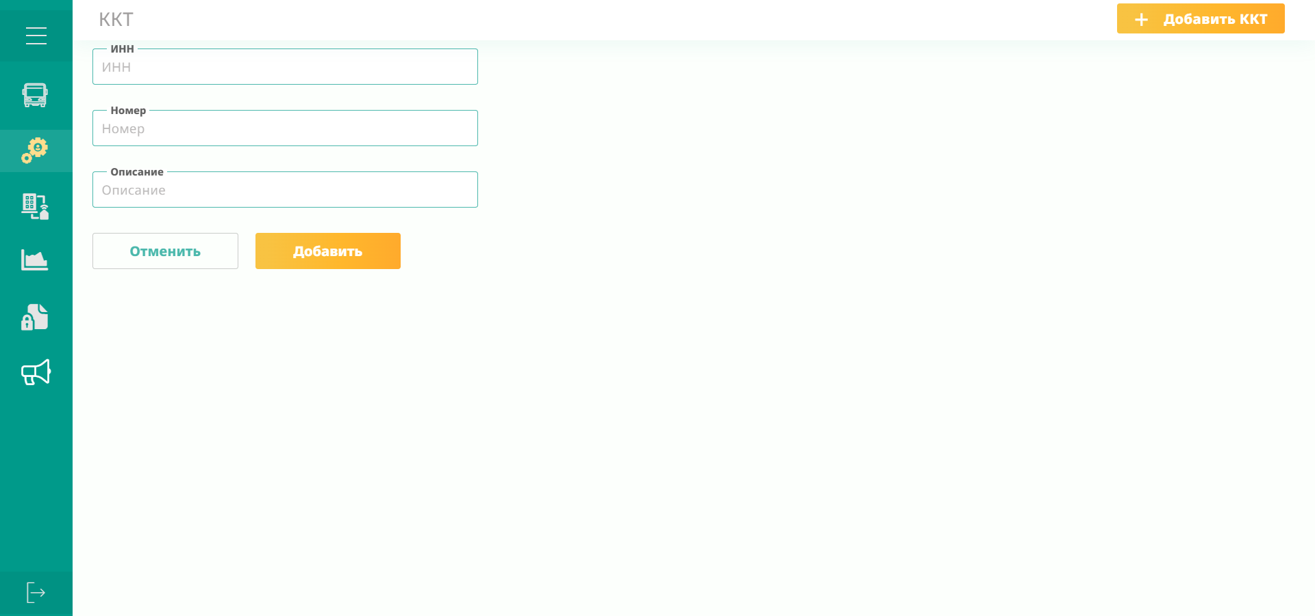
Рисунок 28

Задача: Добавление кассира
Условия, при соблюдении которых возможно выполнение операции: Успешная регистрация в системе.
Подготовительные действия: Не требуются.
Затрачиваемые ресурсы: 1 минута.
Основные действия в требуемой последовательности:
1. Пользователь на панели управления переходит во вкладку «Кассиры» (рис. 29).
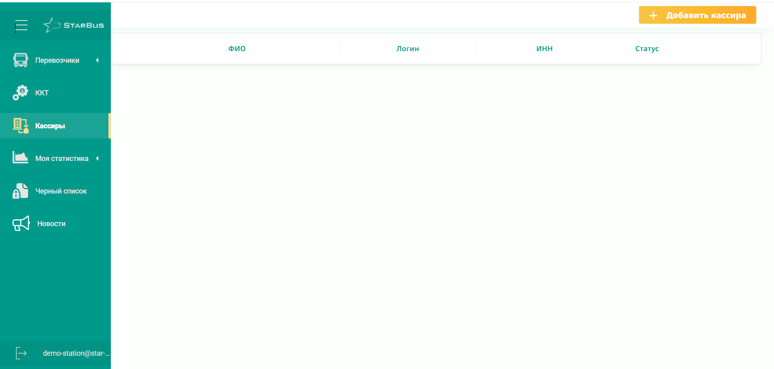
Рисунок 29

2. Далее нажимает кнопку «Добавить кассира» (рис. 30).
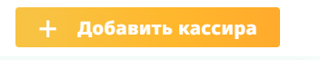
Рисунок 30

3. После чего заполняет информацию: логин, имя, фамилия, отчество, ИНН и нажимает кнопку «Добавить» (рис. 31).
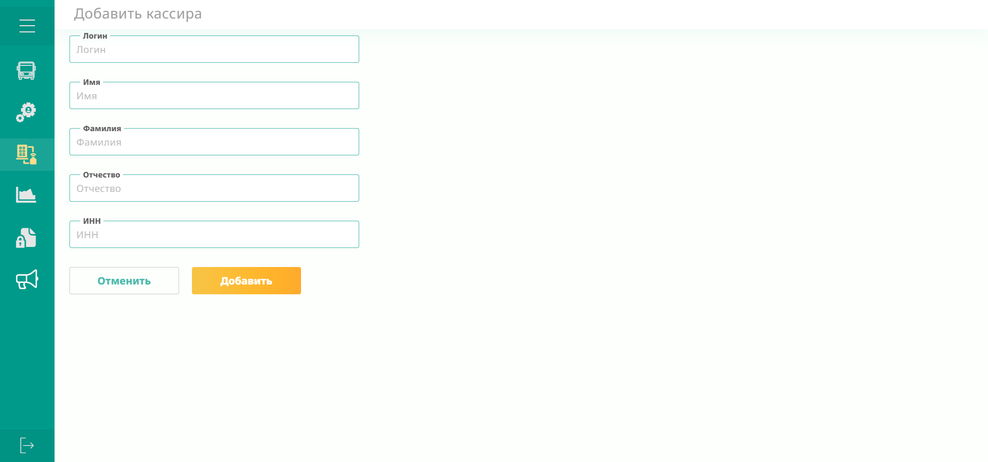
Рисунок 31

Задача: Просмотр статистики
Условия, при соблюдении которых возможно выполнение операции: Успешная регистрация в системе.
Подготовительные действия: Не требуются.
Затрачиваемые ресурсы: 1 минута.
Основные действия в требуемой последовательности:
1. Пользователь на панели управления переходит во вкладку «Моя статистика» (рис. 32).
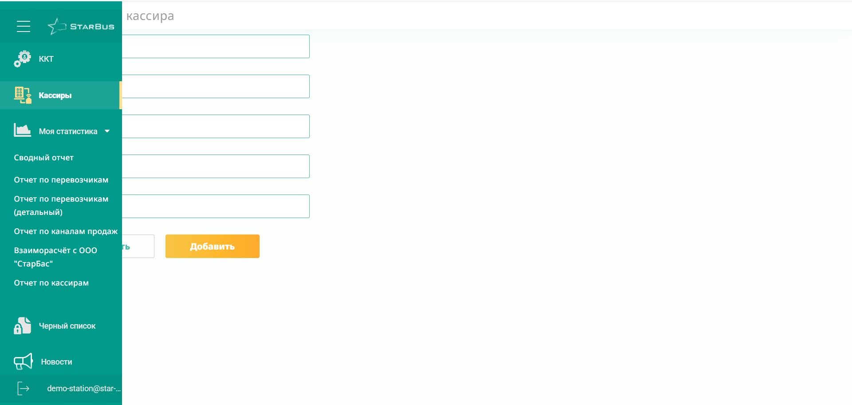
Рисунок 32

2. В зависимости от необходимого типа отчета выбирает: сводный отчет, отчет по перевозчикам, отчет по перевозчикам (детальный), отчет по каналам продаж, взаиморасчет с ООО «Старбас», отчет по кассирам. Далее выбирает отчетный период и применяет необходимые фильтры, после чего нажимает кнопку «Сформировать отчет» (рис. 33).
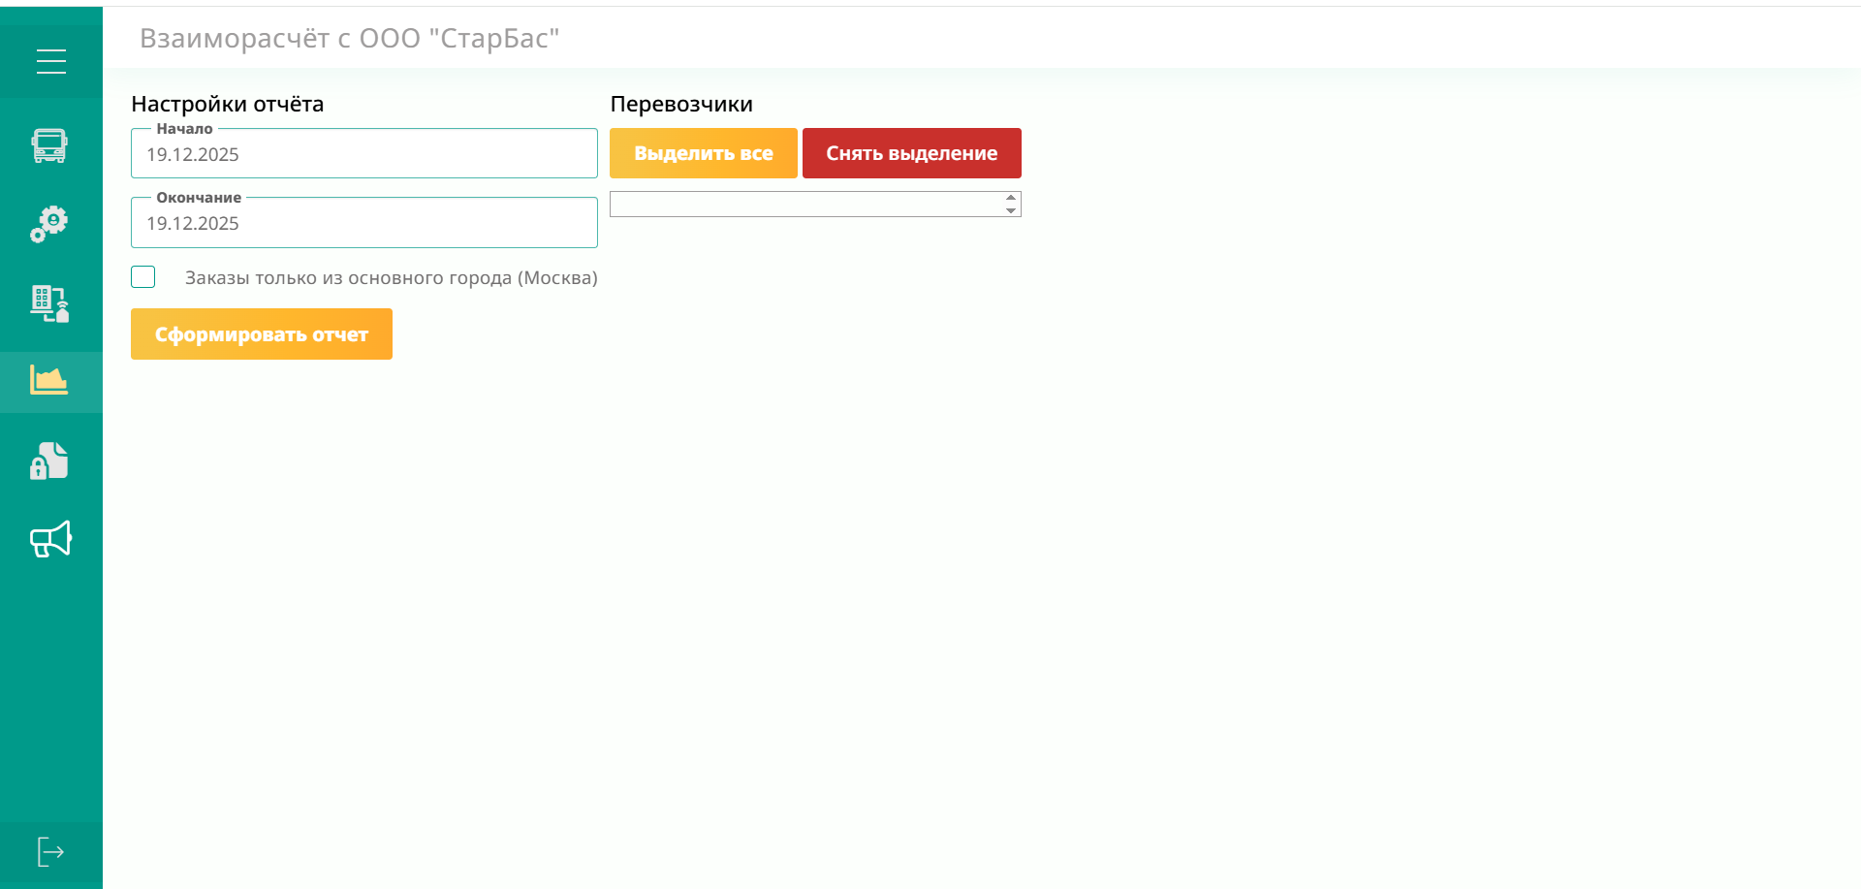
Рисунок 33

Задача: Просмотр черного списка
Условия, при соблюдении которых возможно выполнение операции: Успешная регистрация в системе.
Подготовительные действия: Не требуются.
Затрачиваемые ресурсы: 1 минута.
Основные действия в требуемой последовательности:
1. Пользователь на панели управления переходит во вкладку «Чёрный список» (рис. 34).

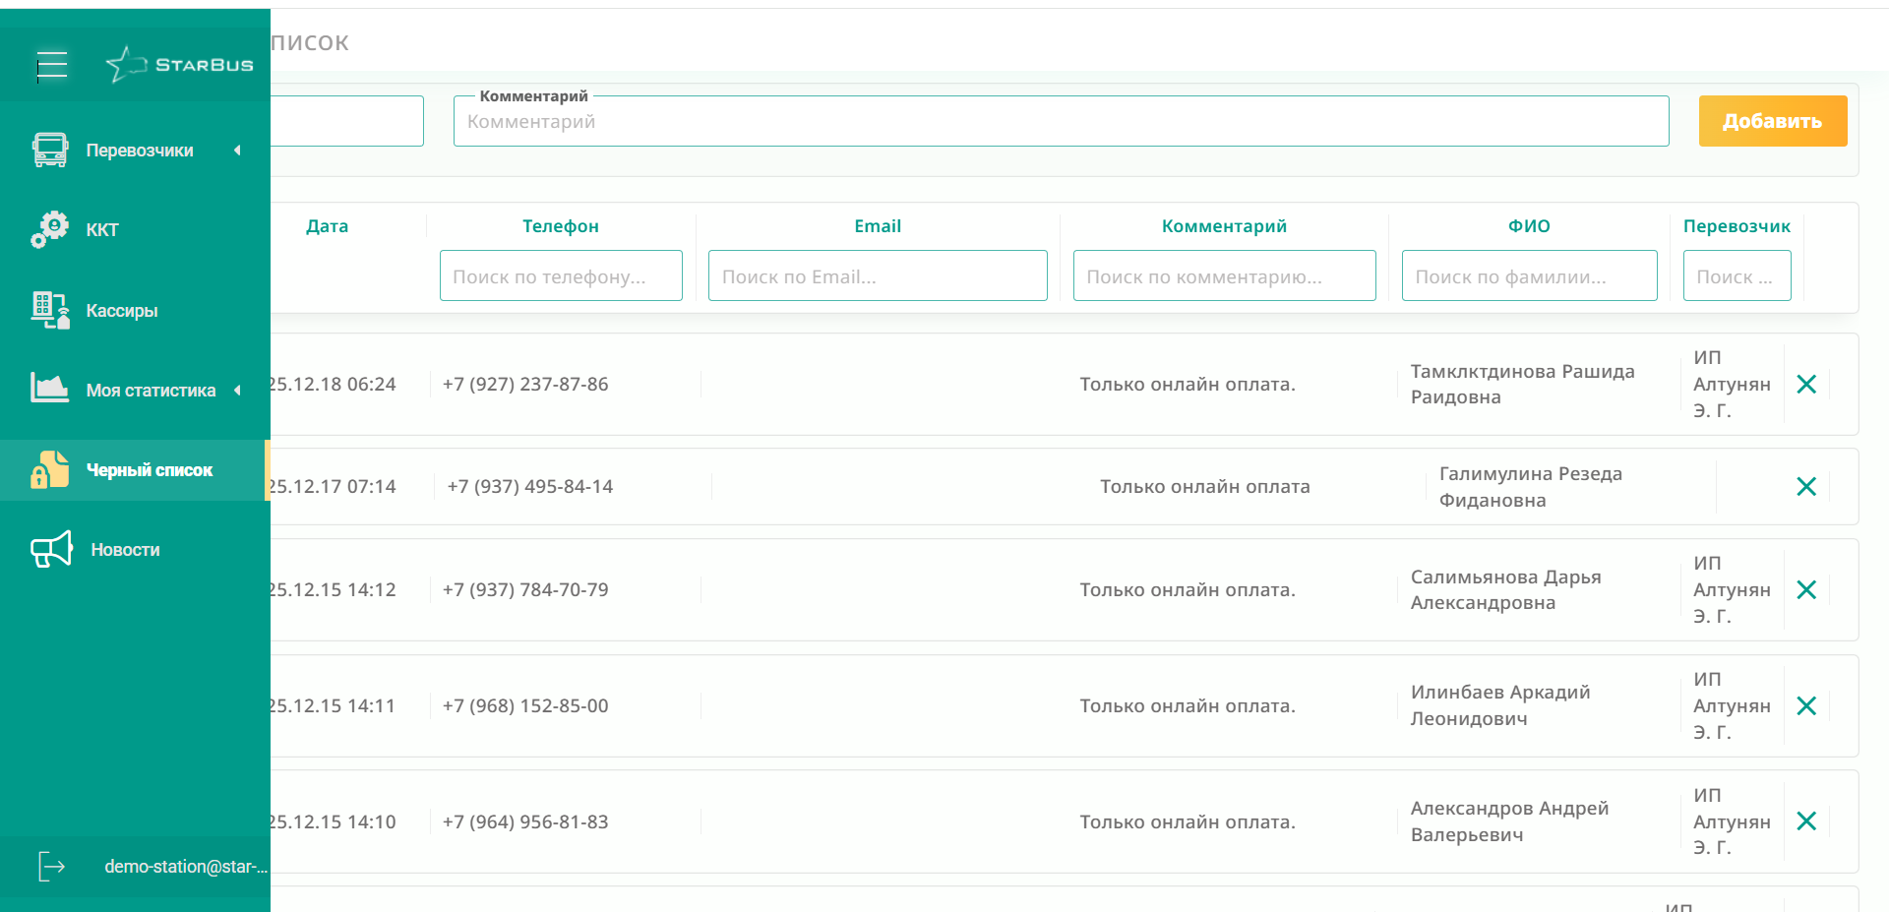
Рисунок 34

2. Далее просматривает информацию по пользователям, занесенным в черный список. Для добавления нового пользователя в текущий список необходимо ввести его данные и нажать кнопку «Добавить».

Задача: Просмотр новостей
Условия, при соблюдении которых возможно выполнение операции: Успешная регистрация в системе.
Подготовительные действия: Не требуются.
Затрачиваемые ресурсы: 1 минута.
Основные действия в требуемой последовательности:
1. Пользователь на панели управления переходит во вкладку «Новости» (рис. 35).
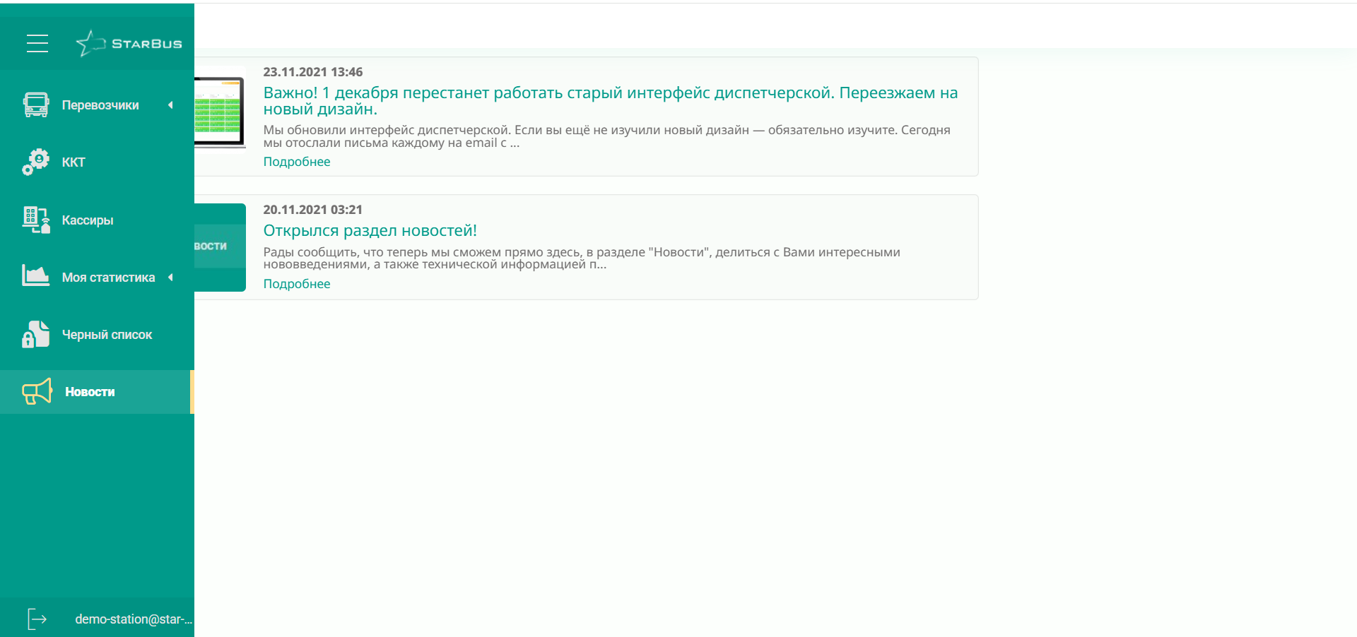
Рисунок 35

2. После просматривает список новостей (рис. 36).
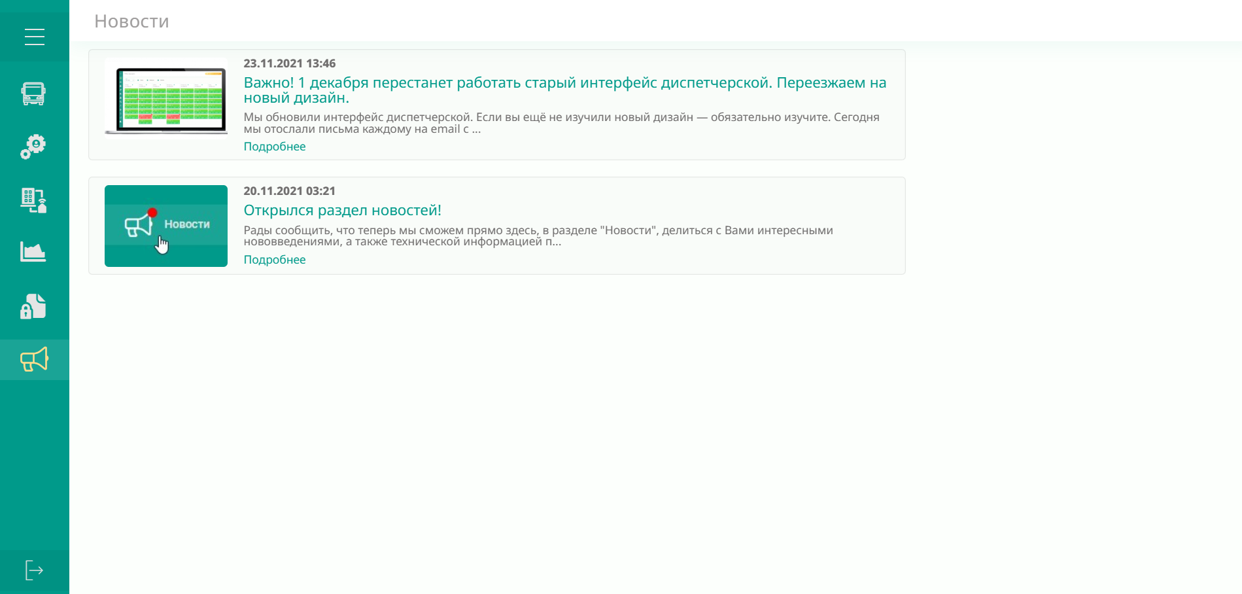
Рисунок 36

Роль «Клиент»

Задача: Поиск билета
Условия, при соблюдении которых возможно выполнение операции: Успешная регистрация в системе.
Подготовительные действия: Не требуются.
Затрачиваемые ресурсы: 1 минута.
Основные действия в требуемой последовательности:
1. Пользователь на главной странице выбирает вкладку «Билет на автобус», далее заполняет необходимые поля: откуда, куда, дата поездки, пассажиры, после нажимает кнопку «Поиск» (рис. 37).
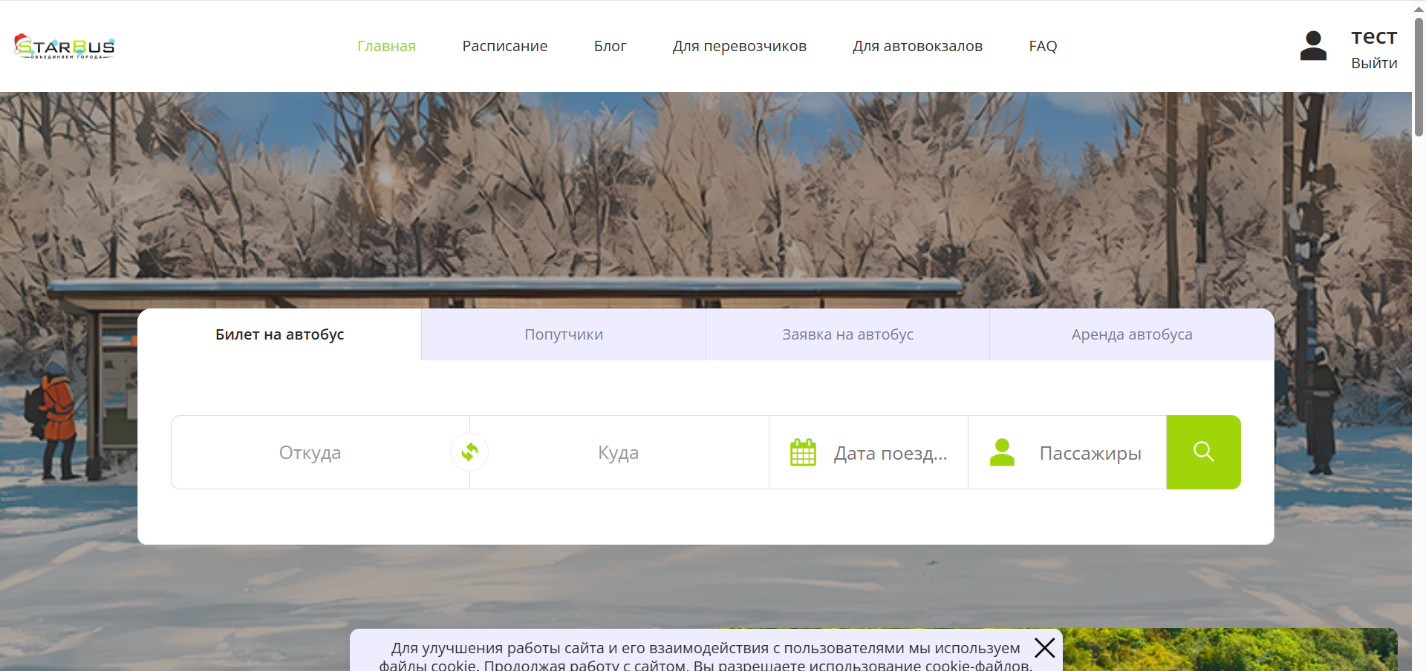
Рисунок 37

Задача: Поиск попутчика
Условия, при соблюдении которых возможно выполнение операции: Успешная регистрация в системе.
Подготовительные действия: Не требуются.
Затрачиваемые ресурсы: 1 минута.
Основные действия в требуемой последовательности:
1. Пользователь на главной странице выбирает вкладку «Попутчики», далее заполняет необходимые поля: откуда, куда, дата поездки, пассажиры, после нажимает кнопку «Поиск» (рис. 38).
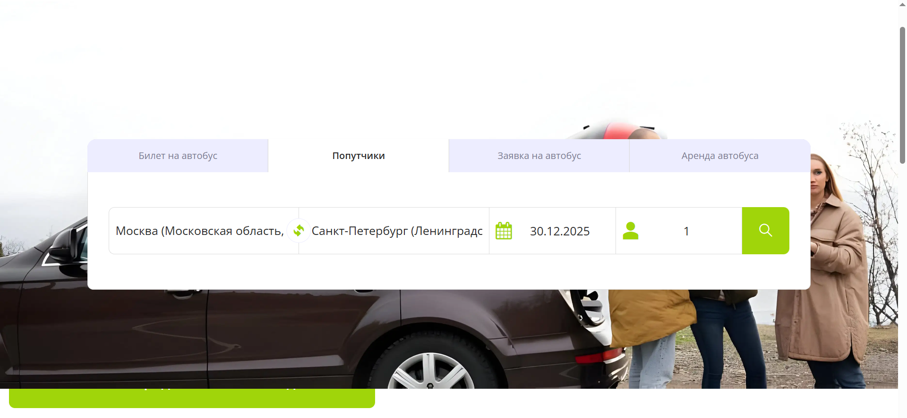
Рисунок 38

Задача: Заявка на автобус
Условия, при соблюдении которых возможно выполнение операции: Успешная регистрация в системе.
Подготовительные действия: Не требуются.
Затрачиваемые ресурсы: 1 минута.
Основные действия в требуемой последовательности:
1. Пользователь на главной странице выбирает вкладку «Заявка на автобус», далее заполняет необходимые поля: откуда, куда, дата поездки, время, пассажиры, после нажимает кнопку «Поиск» (рис. 39).
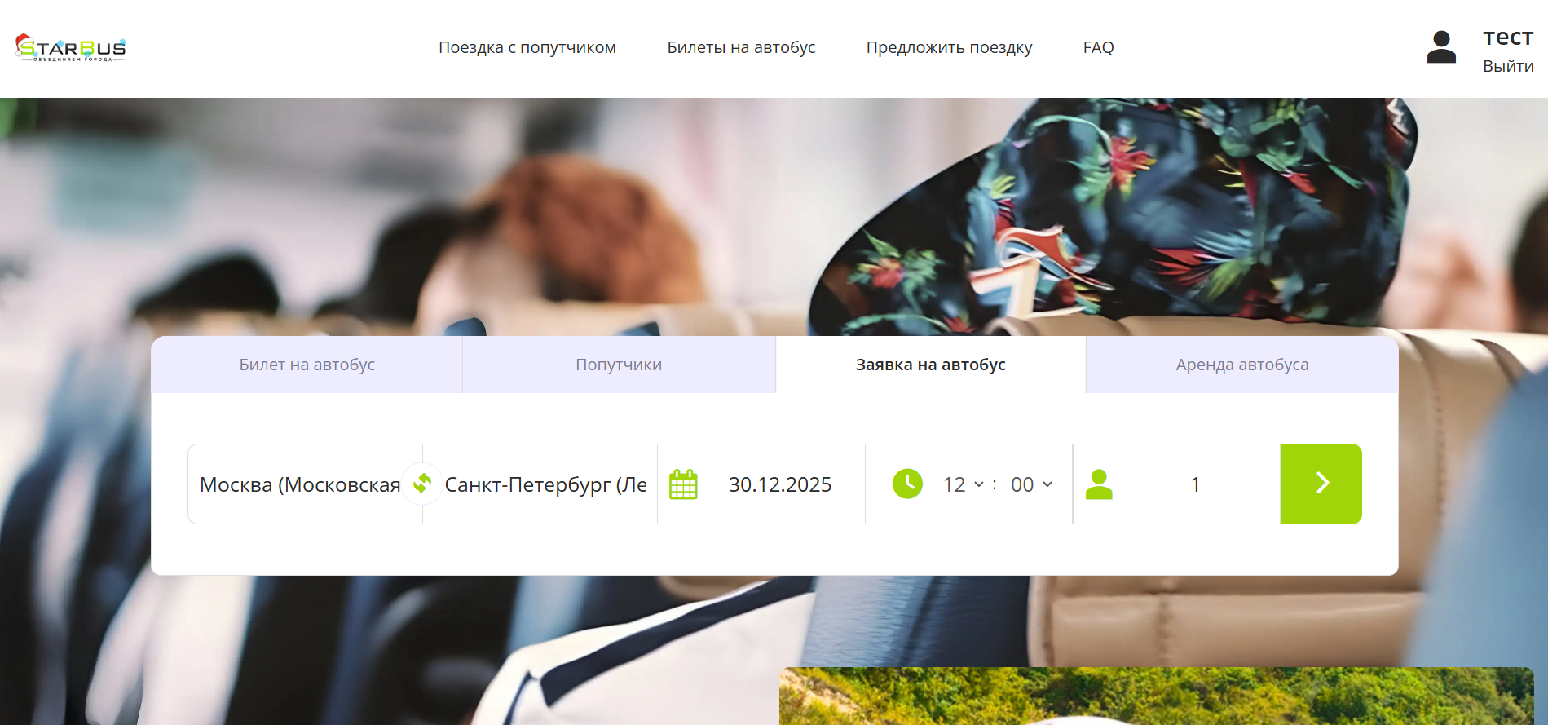
Рисунок 39

Задача: Аренда автобуса
Условия, при соблюдении которых возможно выполнение операции: Успешная регистрация в системе.
Подготовительные действия: Не требуются.
Затрачиваемые ресурсы: 1 минута.
Основные действия в требуемой последовательности:
1. Пользователь на главной странице выбирает вкладку «Аренда автобуса», далее заполняет необходимые поля: что вы хотите арендовать, страна, область, город после нажимает кнопку «Искать» (рис. 40).
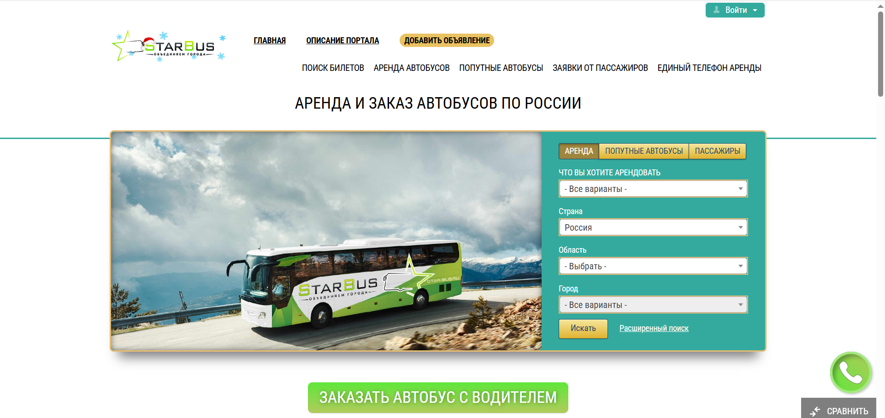
Рисунок 40

3. Контакты
Контакты технической поддержки:
E-mail: support@star-bus.ru

